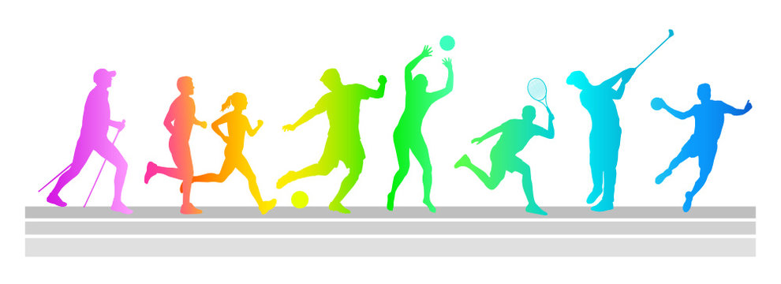**О важности физической активности**

Физическая активность - не просто модное выражение, это неотъемлемая часть полноценной жизни. Физическая активность не ограничивается только походами в спортзал, а включает в себя любые движения тела, которые требуют затрат энергии.

В современном мире, полном сидячих работ и гаджетов, регулярная физическая активность становится настоящим спасением от негативных последствий малоподвижного образа жизни.

Преимущества физической активности неоспоримы:

- Укрепление и сохранение здоровья. Регулярные занятия спортом делают тело более выносливым, улучшают работу сердечно-сосудистой системы, укрепляют кости и мышцы.

- Профилактика хронических заболеваний. Физическая активность является мощным оружием в борьбе с хроническими неинфекционными заболеваниями, такими, как гипертония, инсульт, инфаркт, диабет и рак. Занятия спортом снижают риск развития этих болезней и улучшают качество жизни.

- Улучшение состояния головного мозга. Физическая активность стимулирует кровообращение головного мозга, улучшая когнитивные функции, память и концентрацию внимания.

- Укрепление костной системы. Физическая активность помогает укрепить мышцы и кости, снижая риск развития переломов и остеопороза, что особенно важно в пожилом возрасте.

- Сохранение психологического здоровья. Физические нагрузки не только укрепляют тело, но и улучшают психическое состояние. Регулярные занятия спортом предупреждают и уменьшают симптомы депрессии и тревоги, повышают общий уровень психологического благополучия.

Физическая активность – жизненная необходимость. Недостаточная физическая активность и малоподвижный образ жизни способствуют росту заболеваемости ХНИЗ и являются четвертым по значимости фактором риска смерти. У недостаточно физически активных людей риск смертности от ХНИЗ на 20-30% выше по сравнению с теми, кто уделяет физической активности достаточно времени.

Физическая активность может быть разной. К популярным видам физической активности относятся пешие и велосипедные прогулки, плавание, йога, танцы, активный отдых с играми на свежем воздухе, скандинавская ходьба.

Простые пешие прогулки на свежем воздухе легкие и незатруднительные, они помогают укрепить мышцы и сердечно-сосудистую систему, улучшают настроение и снижают уровень стресса.

Велопрогулки очень полезны для здоровья, они не только увеличивают физическую активность, но и улучшают выносливость, развивают мышечную силу, укрепляют иммунитет.

Плавание – идеальный вид физической активности в любом возрасте. Снимает нагрузку с суставов, тренирует все группы мышц, укрепляет сердечно-сосудистую систему и развивает дыхательную выносливость.

Йога является прекрасным способом развить эластичность и гибкость позвоночника, укрепить сердечно-сосудистую систему и дыхательный аппарат. Йога – это система физических, ментальных и духовных практик, которая помогает укрепить тело, успокоить мысли и найти внутреннюю гармонию. Йога подходит людям с любым уровнем физической подготовки.

Танцы – отличный способ получить удовольствие от движения во время физической активности. Танцы помогают укрепить мышцы, улучшить координацию движений и развить чувство ритма.

Такие виды физической активности как активный отдых и игры на природе подходят всем, не требуют особого уровня мастерства, позволяют весело и с пользой провести свободное время. Игра в футбол, волейбол, бадминтон, теннис или просто бег на свежем воздухе – отличный способ пообщаться с друзьями и отдохнуть с пользой для здоровья.

В последнее время очень популярным видом активности стала скандинавская ходьба. Использование палок уменьшает нагрузку на суставы, колени, помогает сбросить лишний вес, нормализует давление и пульс, улучшает кровообращение, осанку, укрепляет мышцы рук и весь опорно-двигательный аппарат.

Взрослым достаточно уделять физической активности 30 минут в день. Можно увеличить время. Это принесет только дополнительную пользу здоровью, особенно тем, кто ведет малоподвижный образ жизни.

Обычные повседневные домашние дела и садоводство тоже являются отличным способом увеличить физическую активность и укрепить мышцы.

Очень полезно делать перерывы на гимнастику или ходьбу на рабочем месте, особенно при сидячем характере труда. Желательно комбинировать различные виды физической активности для достижения наилучших результатов.

Физическая активность является важным инструментом сохранения и укрепления здоровья, поэтому она должна стать неотъемлемой частью нашей жизни. Физическая активность должна быть регулярной и подходить индивидуальным возможностям. Если не знаете с чего начать, следует проконсультироваться с врачом или с тренером. Создайте свой собственный план физической активности и сделайте его частью своей жизни. Вы удивитесь, как благодаря физической активности, просто и приятно быть здоровым и полным энергии! Физическая активность – ключ к долгой и здоровой жизни!

*Материал подготовлен на основе информации открытых источников*

ОГБУЗ «Центр общественного здоровья

и медицинской профилактики города Старого Оскола»

Отдел организации медицинской профилактики

Врач методист

Крушинова Инна Михайловна